NOTE RELATIVE AL CONTEGGIO

SPAZIO RISERVATO ALL’UFFICIO

MOD. C/06

AL COMUNE DI ASTI
SETTORE SPORTELLO UNICO
E COMMERCIO

SERVIZIO ALLE IMPRESE

SPORTELLO UNICO ASSOCIATO
ATTIVITÀ PRODUTTIVE
versione MODULO N. 1 / 21/01/2009

Via Natta n. 3 – 14100 Asti
Tel. 0141/399.855 Fax 0141/399.897

INCIDENZA DEGLI ONERI DI URBANIZZAZIONE PRIMARIA
E SECONDARIA

DETERMINAZIONE DEL CONTRIBUTO DI CONCESSIONE
ai sensi dell’art. 16 del DPR 06.06.01 n. 380 e successive modifiche e integrazioni

OGGETTO :
_________________________________________________________________________

PRATICA N. ______________________________________________________________
RICHIEDENTE ____________________________ _______________________________
_________________________________________________________________________

TECNICO PROGETTISTA INCARICATO _______________________________________
_________________________________________________________________________

DATA : _________________
FIRME : ____________________
____________________
ALLEGATI : _______________
_______________
N.B. : Per la compilazione delle tabelle si rinvia alle disposizioni contenute nella D.C.C. n° 36 del 19/04/2001 e Det. 2314/01

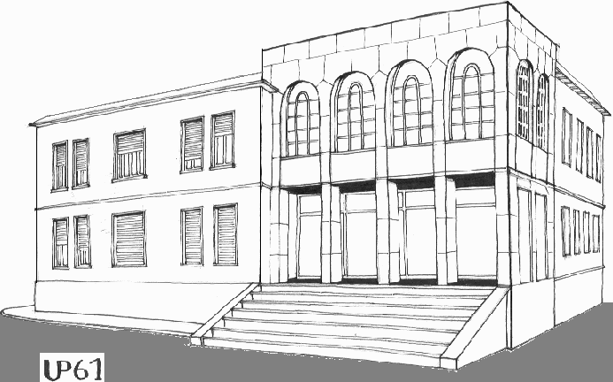 | Asti, Calliano, Castell’alfero, Portacomaro, Tonco, Unione di Comuni Comunità Collinare “Val Rilate” (Camerano Casasco, Chiusano d’Asti, Cinaglio, Corsione, Cortanze, Cortazzone, Cossombrato, Frinco, Montechiaro d’Asti, Piea, Settime, Soglio, Villa San Secondo), Unione di Comuni Comunità Collinare “Via Fulvia” (Castello di Annone, Cerro Tanaro, Refrancore, Rocchetta Tanaro)

 | A | B | C | D | E |  | F
 | Tipo di intervento e di onerosità | Area di  P.R.G.  (Tab. 5) | Destinazione  d’uso  (Tab. 1) | Vol. resid. reale lordo  (mc) o superf.  interna lorda di calpestio (mq)  (ART.2) | Valore unitario di applicazione  (£/mc ; £/mq)  (Tab. 6) |  | Importo Oneri di Urbanizzazione  (D x E)
1 | Nuova costruzione, Ampliamento e  Ricostruzione |  | ____________________________________ | ___________________________________________________ | OO.UU. 1° | ___________________________________________________ | ________________________________________________________________________
 |  |  |  |  | TOTALE OO.UU. 1°
 | (onere intero) |  | ____________________________________ | ___________________________________________________ | OO.UU. 2° | ___________________________________________________ | ________________________________________________________________________
 |  |  |  |  | TOTALE OO.UU. 2°
2 | Ristrutturazione e Sostituzione |  | ____________________________________ | ___________________________________________________ | OO.UU. 1° | ___________________________________________________ | ________________________________________________________________________
 |  |  |  |  | TOTALE OO.UU. 1°
 | (oneri pari a ½ dell’onere intero, mai comunque inferiore ad 1/3 dell’onere grezzo per la dest. resid. e ½ per le altre destinazioni) |  | ____________________________________ | ___________________________________________________ | OO.UU. 2° | ___________________________________________________ | ________________________________________________________________________
 |  |  |  |  | TOTALE OO.UU. 2°
3 | Mutamento della destinazione d’uso  (secondo i disposti della L.R. 19 del 08/07/1999, art. 8)  (Differenza tra i rispettivi oneri interi) |  | ____________________________________  ____________________________________ | ___________________________________________________  ___________________________________________________ | OO.UU. 1°  OO.UU. 2° | - Destin. Originaria  ___________________________________________________  ___________________________________________________ | (EbxD)-(EaxD)OO.UU.1° ________________________________________________________________________  ______________________________________________________
 | N.B.: quando si verificano contestualmente i casi della RISTRUTTURAZIONE/SOSTITUZIONE e del MUTAMENTO DELLA DESTINAZIONE D’USO, gli OO.UU. si conteggiano separatamente sulle finche 2 e 3 e si vanno poi a sommare.  L’importo così ottenuto non può risultare comunque superiore al valore a nuovo della destinazione finale. Gli OO.UU. 1° e 2° sono calcolati separatamente; in caso di valore negativi non si operano differenze algebriche |  | ____________________________________  ____________________________________ | ___________________________________________________  ___________________________________________________ | OO.UU. 1°  OO.UU. 2° | - Nuova destinaz.  ___________________________________________________  ___________________________________________________ | (EbxD)-(EaxD) OO.UU. 2°  ________________________________________________________________________  ________________________________________________________________________
4 TOTALE ONERI DI URBANIZZAZIONE PRIMARIA DOVUTI (1+2+3)
5 TOTALE ONERI DI URBANIZZAZIONE SECONDARIA DOVUTI (1+2+3)

